
2015年招收攻读硕士学位研究生入学考试试题 （B卷）
********************************************************************************************
招生专业与代码：生物医学工程 007770

考试科目名称及代码： 高分子化学与物理 816
考生注意：所有答案必须写在答题纸（卷）上，写在本试题上一律不给分。
- 单项选择题（ 共20小题，每小题2分，共40分，将正确选项的字母填入括号内 ）
1. 以下结构式中表示特氟龙（PTFE）的是（ ）。
A. B.
C. D.

2. 下列聚合物分子链柔顺性最好的是（ ）。
A. 聚氯乙烯 B. 聚异戊二烯 C. 聚对苯二甲酸乙二醇酯 D. 聚乙腈

3. 下列聚合反应中，大部分（ ）属于连锁聚合机理。
A. 开环聚合 B. 缩聚 C. 聚加成 D. 加成缩合

4. 室温下可被溶解的聚合物是（ ）。
A. 聚乙烯 B. 聚丙烯 C. 聚酰胺 D. 硫化橡胶

5. 下列聚合物中，属于热塑性聚合物的是 ( )。
A. 酚醛树脂 B. 尼龙 C. 醇酸树脂 D. 环氧树脂

6. 下列聚合物哪种玻璃化温度最高 （ ）。
A. 聚氯乙烯 B. 聚异丁烯 C. 聚偏二氯乙烯 D. 聚碳酸酯

7. 对相同分子量聚合物而言，分子量分布越宽，则熔体粘度（ ）
A．增大 B．降低 C．相等 D．不变

8. 自由基共聚合一般情况下最大可能得到（ ）共聚物。
A. 无规共聚物 B. 嵌段共聚物 C. 接技共聚物 D. 交替共聚物

- 醇酸树脂由邻苯二甲酸酐和甘油缩聚而成，属（ ）官能度体系。
A. 1-2 B. 2-2 C. 2-3 D 3-3

- 当高分子材料受到外力作用时，分子链内部键长和键角发生变化，称为 （ ）。
A. 普弹形变 B. 高弹形变 C. 粘性流动 D. 蠕变

- 下列单体中，阳离子聚合活性最高的是（ ）。
A. 异丁烯 B. 氯乙烯 C. 苯乙烯 D. 丙烯腈

- 下列哪种聚合物材料属于刚而强（ ）

- 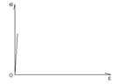 B. 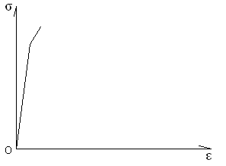
C. 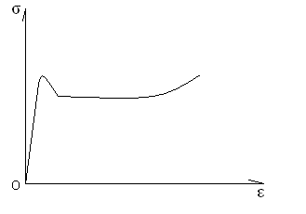 D. 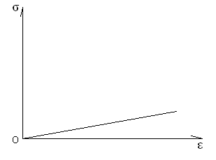

- 在乙烯基类单体的主要聚合方法中，聚合热去除最困难的是（ ）。
A. 本体聚合 B. 溶液聚合 C. 悬浮聚合 D. 乳液聚合

- 高分子在下列哪种溶剂中第二维利系数A₂的值为0 （ ）。
A. 良溶剂 B. 不良溶剂 C. θ溶剂 D. 任何情况均不为0

- 下列引发剂中，常用于光引发体系的是（ ）。
A. 安息香乙醚 B. 过氧化二苯甲酰 C. 过硫酸铵 D. 萘酸亚铜

- 应力－应变曲线的斜率，反映材料的（ ）。
A. 伸长率 B. 弹性模量 C. 拉伸断裂韧性 D. 断裂强度

- 下列自由基中，（ ）属于稳定自由基。
A. Br₃C· B. C₆H₅· C. R·CHCOR D. CH₂=CHCH₂·

- 下列聚合物中刚性最弱的是 ( )。
A. 聚二甲基硅氧烷 B. 聚丙烯腈 C. 聚苯乙烯 D. 聚对苯二甲酸乙二醇酯

- 下列情况符合理想共聚条件的是（ ）。
A. r₁r₂=1 B. r₁=r₂=0 C. r₁r₂=0 D. r₁r₂<1

- 下列条件中，不会使阴离子聚合发生终止的是（ ）。
A. 试剂和器皿中的微量杂质 B. 氧、水、二氧化碳等含氧杂质
C. pKa值比单体小的化合物 D. 丁基锂引发体系中加入少量四氢呋喃

- 名词解释：（每小题5分，6题选5题，共25分）
- 阻聚剂 2. 乳液聚合 3. 转化率 4. 诱导期 5. 结构单元 6. 间同立构

- 填空题：（每空1分，共10分）
- 自由基聚合的双基终止反应有 和 两种。
- 自由基聚合反应是由 、 、 、 四个基元反应构成的链式聚合反应。
- 式聚异戊二烯是性能优良的橡胶， 式聚异戊二烯是半结晶的塑料。
- 带有 体系的烯类单体，能按照阴离子、阳离子和自由基三种机理进行聚合。
- 偏光显微镜下的黑十字消光图像是 所特有的。

- 判断题：（每题1分，共10分）
- 冻胶是高分子链之间以化学键形成的交联结构的溶胀体，加热不能溶解也不能熔融。（ ）
- 聚合物的结构单元即为其单体单元。（ ）
- 聚合物的三种力学状态是指玻璃态、高弹态和黏流态。（ ）
- 医用乳胶手套的玻璃化温度在室温以下。（ ）
- 玻璃化转变属于二级相变。（ ）
- 温度升高将使共聚向理想共聚方向移动。（ ）
- 以乙烯或丙烯为单体的均聚物或共聚物都是塑料。 （ ）
- 在自由基聚合反应中，应尽量选择半衰期小的引发剂。（ ）
- 在高分子链结构中引入芳环，能够提高分子链的刚性。（ ）
- 自由基聚合过程中，延长聚合时间将明显提高聚合物分子量。（ ）

五、简答题：（每题15分，5题选3题，共45分）

- 请举出自由基聚合的常用引发剂一种，并简述其聚合的机理特征。
- 简述影响聚合物分子链柔顺性的因素。
- 简述在乳液聚合中，影响聚合反应速率和分子量的因素。
- 试总结你所学习的高聚物哪些性质与链段运动有关。
- 高分子的构型和构象有何区别？如果聚丙烯的规整度不高，是否可以通过单键的内旋转提高它的规整度？

六、论述题（共1题，20分）
请举出一种生活中常见的高分子材料，简述该材料的性能特点和主要用途。

考试科目：高分子化学与物理 共 4 页，第 4 页

